Conceptual Data Model Sistem GAPURA
  - Dokumentasi as-is berdasarkan branch dev
Commit 9ce5201
Tanggal commit 29 Juli 2026
Disusun 5 September 2026
Dokumen ini menjelaskan konsep data utama GAPURA, hubungan antarkonsep, dan kardinalitas yang terlihat pada struktur database serta model aplikasi di branch dev. Model dipisahkan per domain agar dapat dibandingkan dengan dokumen desain tanpa kehilangan hubungan lintas proses.

Ruang Lingkup dan Notasi
CDM berfokus pada makna bisnis entitas. Nama tabel dicantumkan sebagai pemetaan ke implementasi, sedangkan tipe kolom teknis, indeks, cache, dan detail deployment tidak menjadi pusat diagram.
Notasi | Makna
1 | Tepat satu entitas pada sisi relasi
0..1 | Opsional dan paling banyak satu secara konseptual
0..* | Opsional dan dapat berjumlah banyak
Kotak berwarna | Entitas; warna menunjukkan domain

Ringkasan Domain
Domain | Konsep utama
Identitas dan akses | User, user meta, role, permission, session, API token
Pelatihan | Category, course, employee status, schedule, enrollment, voucher
Konten dan asesmen | Activity, question, variant, item, option, task, interactive, literature
Pembelajaran | Learn, learn item, review, progres dan sertifikat
Pendukung | Setting dan help

Peta Konsep Utama
Peta ini menunjukkan ketergantungan antar-domain sebelum entitas dirinci pada bagian berikutnya.
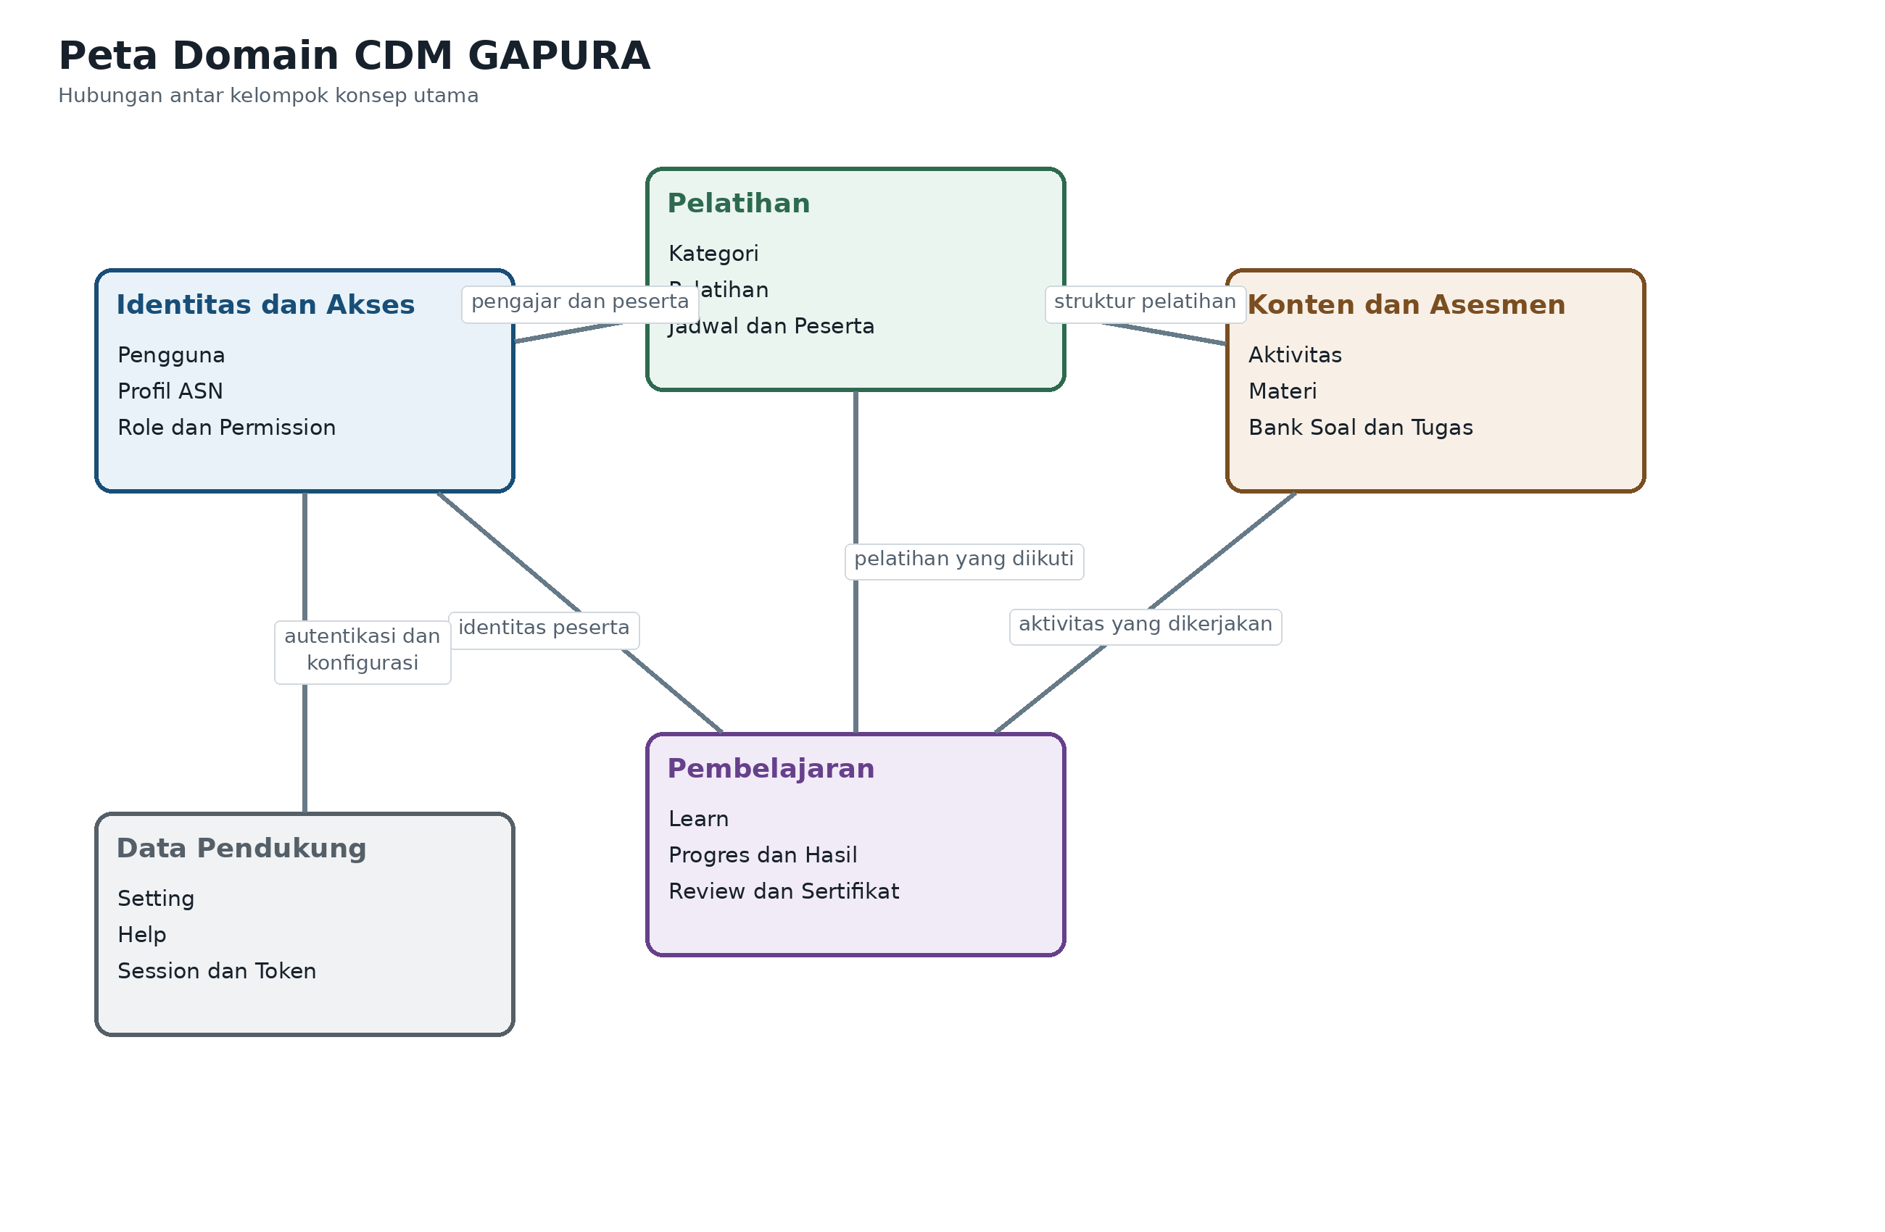
Gambar 1 Peta domain CDM GAPURA

Identitas dan Hak Akses
Identitas pengguna disimpan pada satu entitas User. Perbedaan admin, instruktur, dan peserta ditentukan melalui role, bukan tabel pengguna yang terpisah.
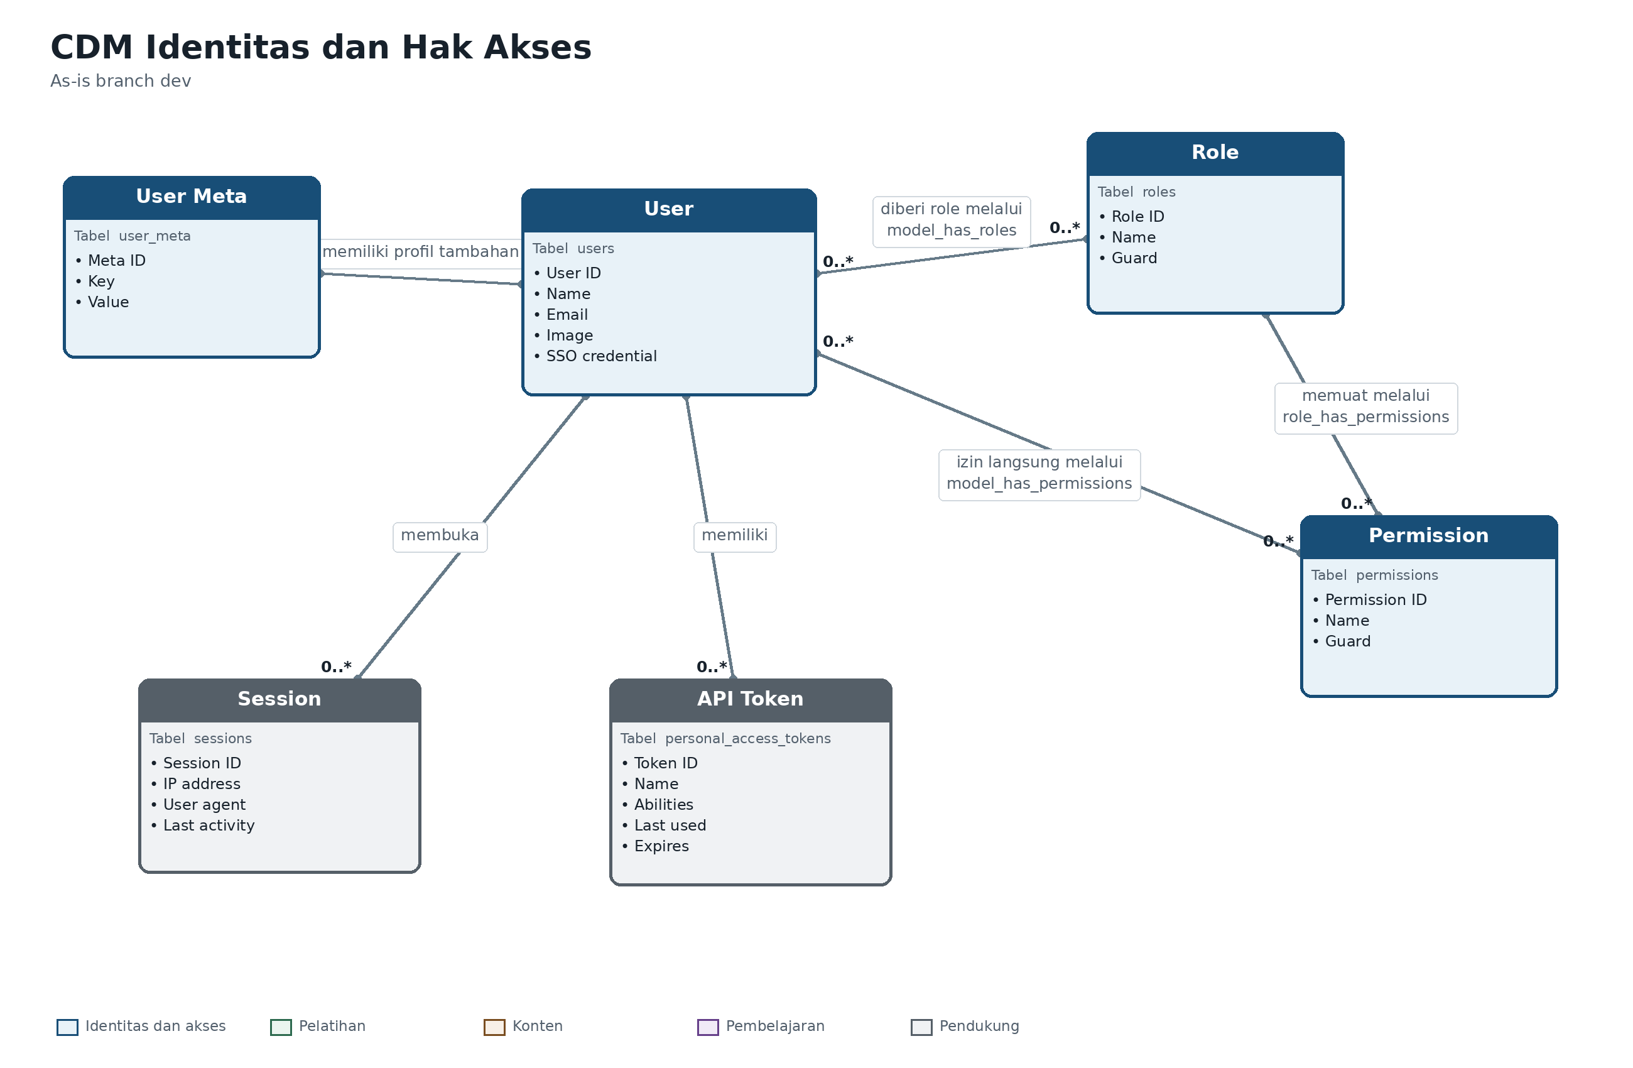
Gambar 2 CDM Identitas dan Hak Akses
Entitas | Tabel | Makna
User | users | Pengguna sistem untuk admin, instruktur, dan peserta
User Meta | user_meta | Atribut profil dinamis termasuk NIP dan status pegawai
Role | roles | Kelompok kewenangan pengguna
Permission | permissions | Hak akses individual
User Role | model_has_roles | Asosiasi polymorphic antara user dan role
User Permission | model_has_permissions | Izin langsung pada user atau model
Role Permission | role_has_permissions | Daftar permission yang dimiliki role

Pelatihan Jadwal dan Partisipasi
Course menjadi pusat katalog. User dapat bertindak sebagai instruktur maupun peserta sesuai role dan konteks relasinya.
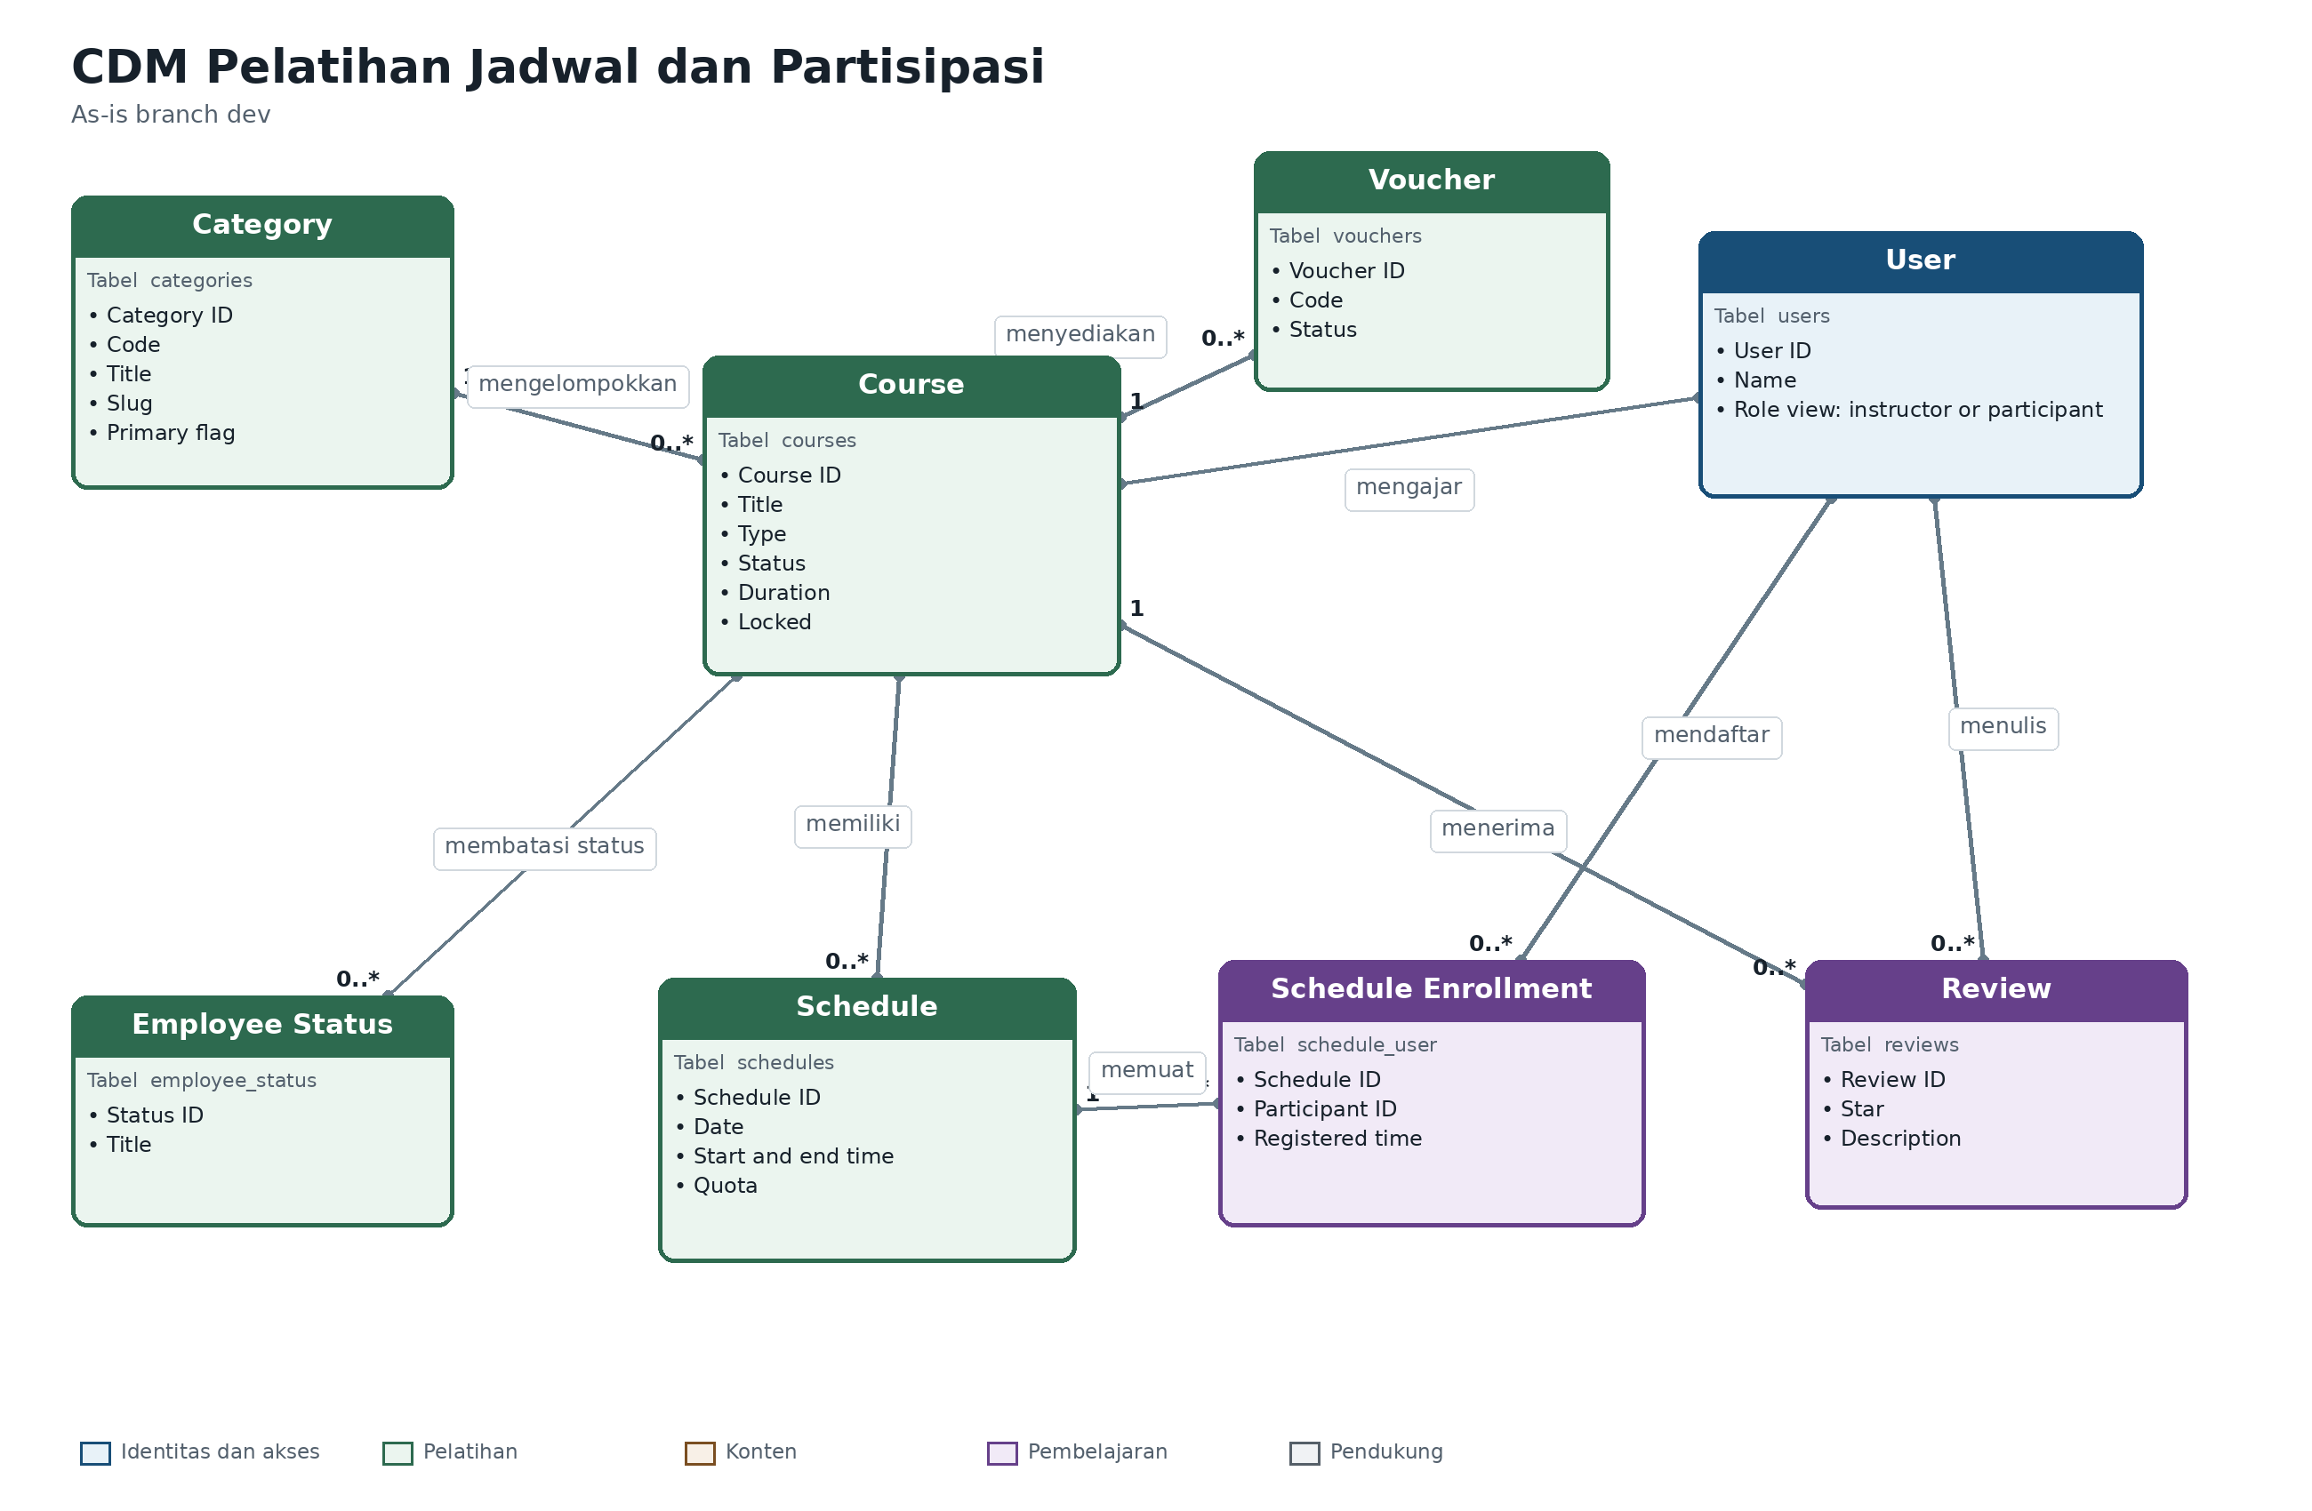
Gambar 3 CDM Pelatihan Jadwal dan Partisipasi
Entitas | Tabel | Makna
Category | categories | Pengelompokan pelatihan
Course | courses | Definisi pelatihan
Employee Status | employee_status | Kelompok status pegawai yang dapat menjadi sasaran
Course Employee Status | course_employee_status | Asosiasi pelatihan dengan status pegawai
Schedule | schedules | Sesi waktu dan kuota pelatihan
Schedule Enrollment | schedule_user | Pendaftaran peserta pada jadwal
Voucher | vouchers | Kode akses pelatihan
Review | reviews | Rating dan komentar peserta

Konten dan Jenis Aktivitas
Activity menjadi induk konseptual untuk tes, tugas, pertemuan, video, dan literatur.
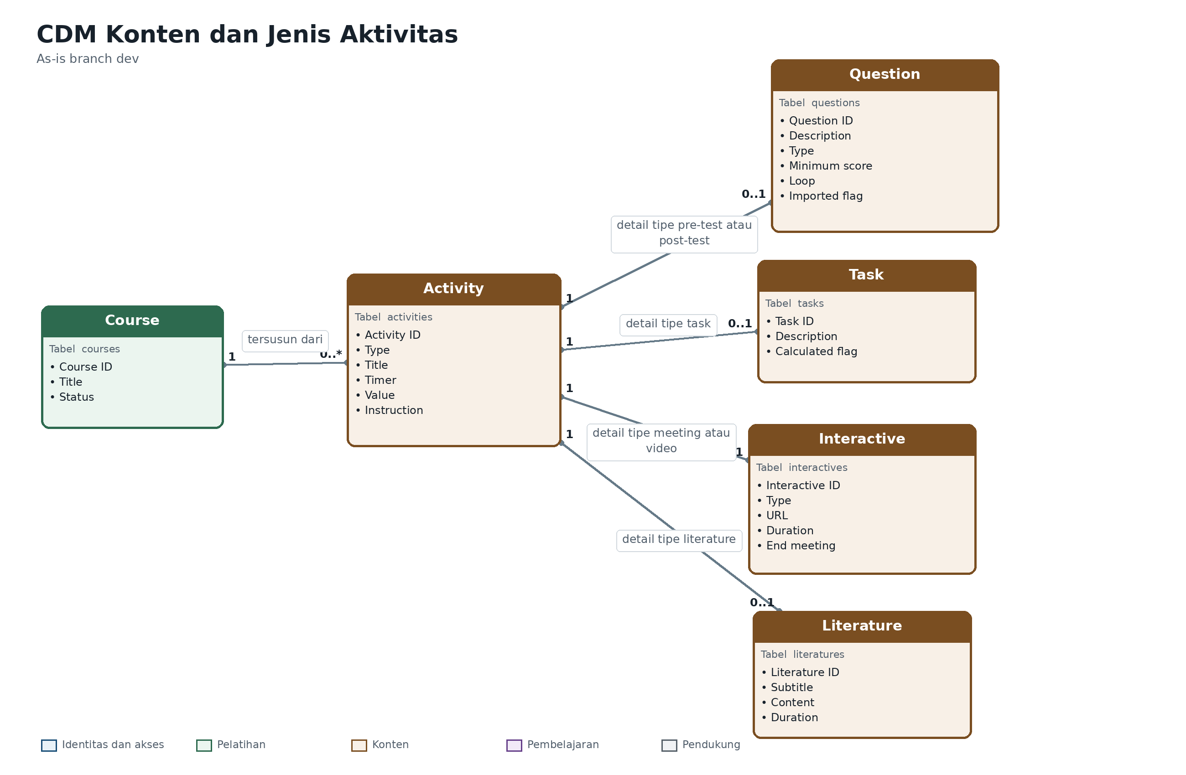
Gambar 4 CDM Konten dan Jenis Aktivitas
Entitas | Tabel | Makna
Activity | activities | Unit berurutan dalam suatu pelatihan
Question | questions | Konfigurasi pre-test atau post-test
Task | tasks | Instruksi tugas pada aktivitas
Interactive | interactives | Pertemuan atau video
Literature | literatures | Materi bacaan

Bank Soal dan Varian
Struktur soal bertingkat dari konfigurasi tes sampai opsi jawaban.
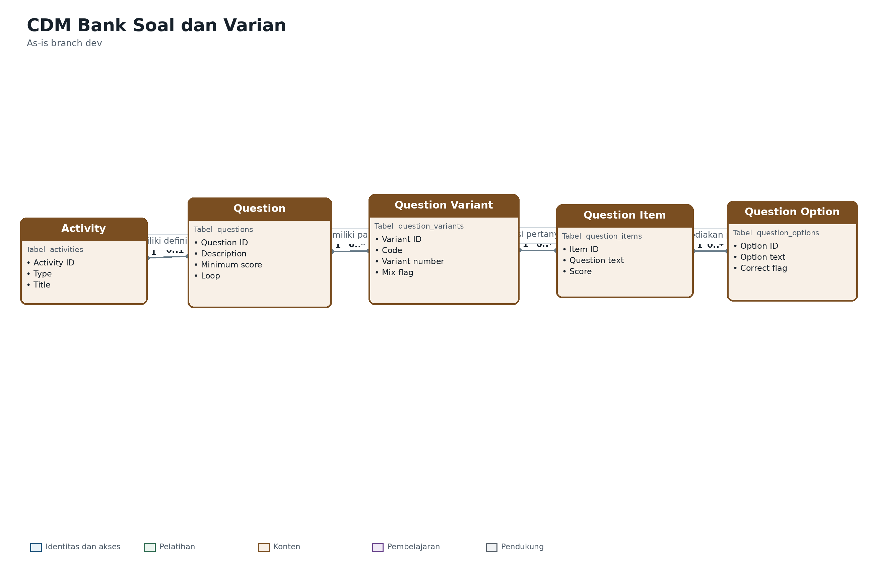
Gambar 5 CDM Bank Soal dan Varian
Entitas | Tabel | Makna
Question | questions | Konfigurasi pre-test atau post-test
Question Variant | question_variants | Paket atau variasi soal
Question Item | question_items | Butir soal dalam paket
Question Option | question_options | Pilihan jawaban dan penanda jawaban benar

Pembelajaran Hasil dan Sertifikat
Learn merepresentasikan keikutsertaan peserta pada course. Learn Item menyimpan hasil setiap aktivitas, sedangkan status dan URL sertifikat berada pada Learn.
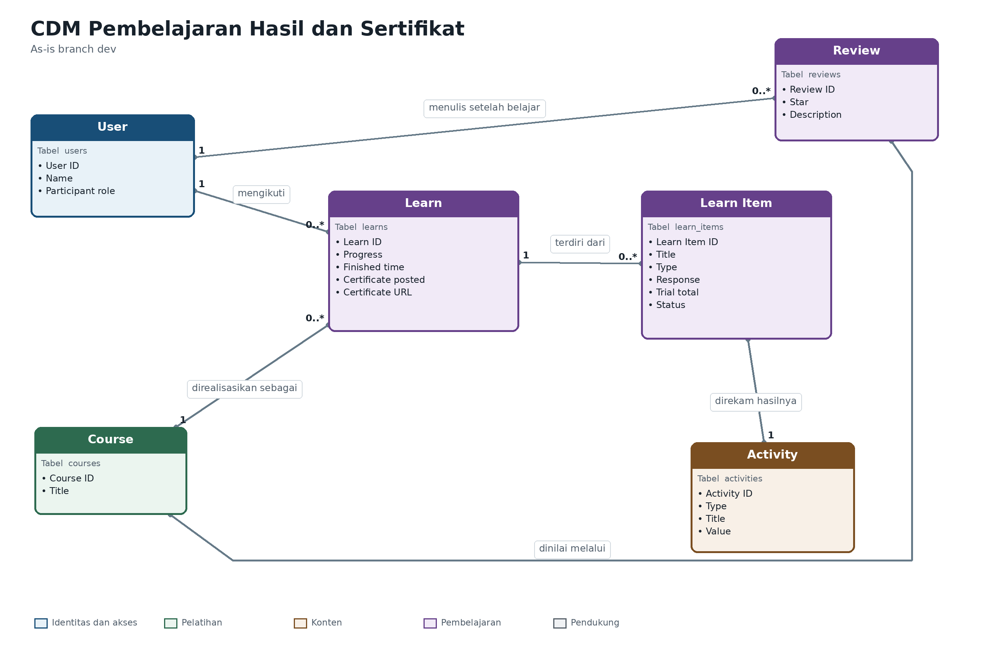
Gambar 6 CDM Pembelajaran Hasil dan Sertifikat
Entitas | Tabel | Makna
Learn | learns | Keikutsertaan dan progres peserta pada pelatihan
Learn Item | learn_items | Hasil peserta untuk satu aktivitas

Kamus Entitas
Daftar berikut memetakan seluruh entitas konseptual yang relevan ke struktur tabel branch dev.
Domain | Entitas | Tabel | Atribut utama
Identitas | User | users | Name, email, image, SSO credential
Identitas | User Meta | user_meta | Key, value
Identitas | Role | roles | Name, guard
Identitas | Permission | permissions | Name, guard
Identitas | User Role | model_has_roles | Model type, model ID, role ID
Identitas | User Permission | model_has_permissions | Model type, model ID, permission ID
Identitas | Role Permission | role_has_permissions | Role ID, permission ID
Pelatihan | Category | categories | Code, title, slug, primary flag
Pelatihan | Course | courses | Type, title, description, status, duration, locked
Pelatihan | Employee Status | employee_status | Title
Pelatihan | Course Employee Status | course_employee_status | Course ID, employee status ID
Pelatihan | Schedule | schedules | Date, start time, end time, quota
Pelatihan | Schedule Enrollment | schedule_user | Schedule ID, participant ID
Pelatihan | Voucher | vouchers | Code, status
Pelatihan | Review | reviews | Star, description
Konten | Activity | activities | Type, title, timer, value, instruction
Konten | Question | questions | Description, type, minimum score, loop, imported flag
Konten | Question Variant | question_variants | Code, variant number, mix flag
Konten | Question Item | question_items | Description, score
Konten | Question Option | question_options | Option text, correct flag
Konten | Task | tasks | Description, calculated flag
Konten | Interactive | interactives | Type, URL, duration, end meeting
Konten | Literature | literatures | Subtitle, content, duration
Pembelajaran | Learn | learns | Progress, finished time, certificate status and URL
Pembelajaran | Learn Item | learn_items | Response, trial total, status
Pendukung | Setting | settings | Key, value
Pendukung | Help | helps | Question, answer, active flag
Pendukung | Session | sessions | IP address, user agent, payload, last activity
Pendukung | API Token | personal_access_tokens | Name, token, abilities, expiry

Katalog Relasi dan Kardinalitas
Kardinalitas menyatakan banyaknya kejadian entitas yang dapat berhubungan pada implementasi saat ini.
Entitas A | Relasi | Entitas B | Kardinalitas
User | memiliki | User Meta | 1 : 0..*
User | diberi | Role | 0..* : 0..*
Role | memuat | Permission | 0..* : 0..*
User | diberi langsung | Permission | 0..* : 0..*
User | membuka | Session | 1 : 0..*
User | memiliki | API Token | 1 : 0..*
Category | mengelompokkan | Course | 1 : 0..*
User sebagai instruktur | mengajar | Course | 1 : 0..*
Course | ditujukan kepada | Employee Status | 0..* : 0..*
Course | memiliki | Schedule | 1 : 0..*
Schedule | memuat | Schedule Enrollment | 1 : 0..*
User sebagai peserta | mendaftar melalui | Schedule Enrollment | 1 : 0..*
Course | menyediakan | Voucher | 1 : 0..*
Course | menerima | Review | 1 : 0..*
User sebagai peserta | menulis | Review | 1 : 0..*
Course | tersusun dari | Activity | 1 : 0..*
Activity | memiliki detail | Question | 1 : 0..1 konseptual
Activity | memiliki detail | Task | 1 : 0..1 konseptual
Activity | memiliki detail | Interactive | 1 : 0..1 konseptual
Activity | memiliki detail | Literature | 1 : 0..1 konseptual
Question | memiliki | Question Variant | 1 : 0..*
Question Variant | berisi | Question Item | 1 : 0..*
Question Item | menyediakan | Question Option | 1 : 0..*
User sebagai peserta | memiliki | Learn | 1 : 0..*
Course | memiliki realisasi | Learn | 1 : 0..*
Learn | terdiri dari | Learn Item | 1 : 0..*
Activity | direkam dalam | Learn Item | 1 : 0..*

Catatan Implementasi
- User menyatukan admin, instruktur, dan peserta; klasifikasi dilakukan melalui role dan permission.
- Hubungan Course dengan Employee Status bersifat banyak-ke-banyak melalui course_employee_status. Tidak terdapat konsep OPD pada relasi ini.
- Satu Activity memiliki salah satu detail konten sesuai type. Kolom activity_id pada tabel detail tidak memiliki unique constraint, sehingga batas 0..1 bersifat konseptual dan belum dipaksa database.
- Learn menghubungkan peserta dan course, tetapi database belum menetapkan unique constraint untuk pasangan participant_id dan course_id.
- Learn Item menghubungkan Learn dan Activity, tetapi pasangan learn_id dan activity_id juga belum memiliki unique constraint.
- Review menghubungkan User dan Course tanpa unique constraint gabungan; secara fisik satu peserta dapat memiliki lebih dari satu review untuk course yang sama.
- Model User meminta pivot pre_test_variant_id dan post_test_variant_id pada schedule_user, tetapi kedua kolom tersebut tidak ditemukan pada rangkaian migration branch dev.
- Relasi Activity.question pada model menggunakan arah belongsTo, sedangkan foreign key database berada pada questions.activity_id. Diagram mengikuti foreign key database.
- Sertifikat bukan entitas terpisah. is_post_certificate dan url_certificate disimpan langsung pada Learn.

Entitas Teknis di Luar CDM Inti
Tabel cache, cache_locks, jobs, job_batches, failed_jobs, dan password_reset_tokens diperlakukan sebagai infrastruktur framework. Tabel tersebut tetap ada dalam database, tetapi tidak membawa konsep bisnis utama GAPURA.

Acuan Implementasi
Pemetaan diturunkan dari seluruh migration pada database/migrations dan relasi model pada app/Models, kemudian dikonsolidasikan dengan alur autentikasi, pelatihan, pembelajaran, review, API, dan sertifikat.

